O'ZBEKISTON RESPUBLIKASI
OLIY TA'LIM, FAN VA INNOVATSIYALAR VAZIRLIGI

MUHAMMAD AL-XORAZMIY NOMIDAGI TOSHKENT AXBOROT
TEXNOLOGIYALARI UNIVERSITETI

AMALIY ISH

Kompyuter Tarmoqlari
3-Topshiriq

Bajardi: Mahammadjonov Nuriddin
Tekshirdi: Gulomov Doniyor.

Toshkent-2025
TARMOQ KO’RINISHI:
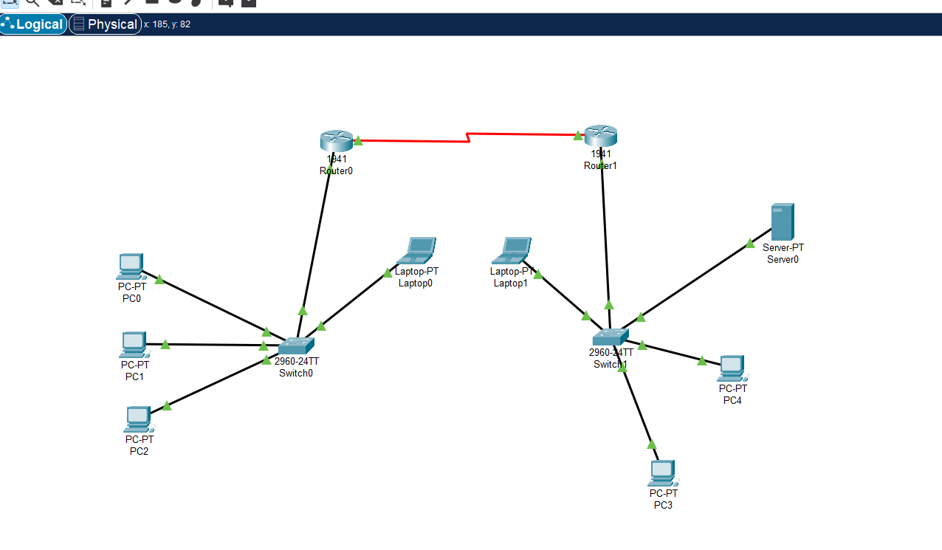
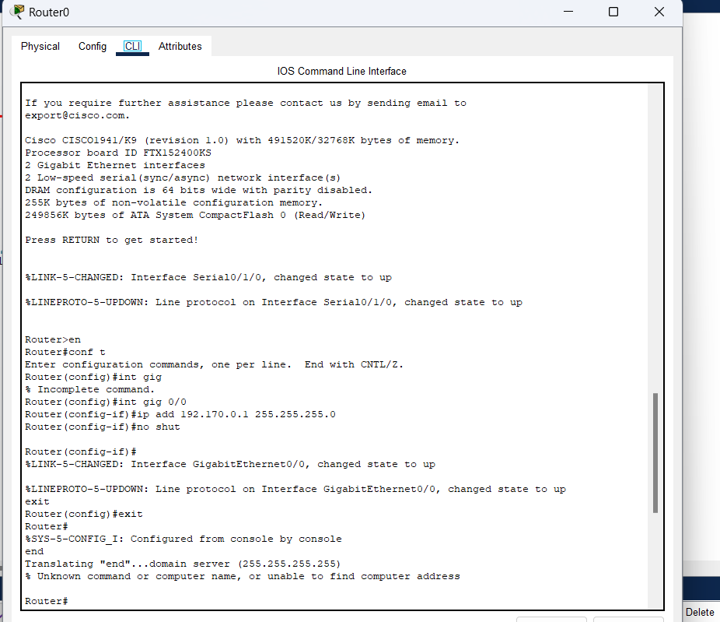
1-ROUTER .
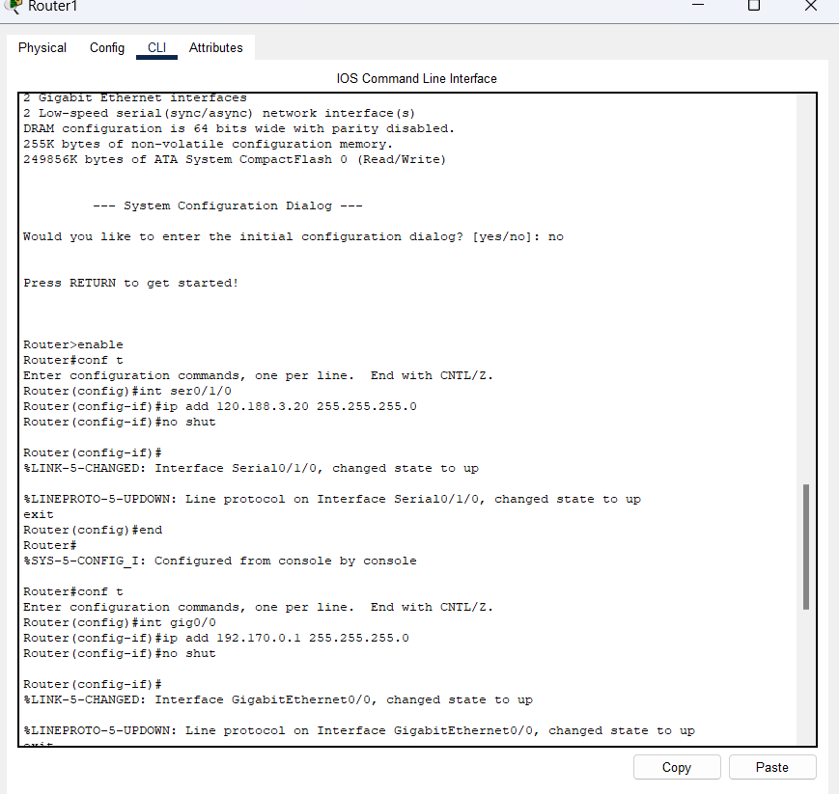
2-ROUTER.
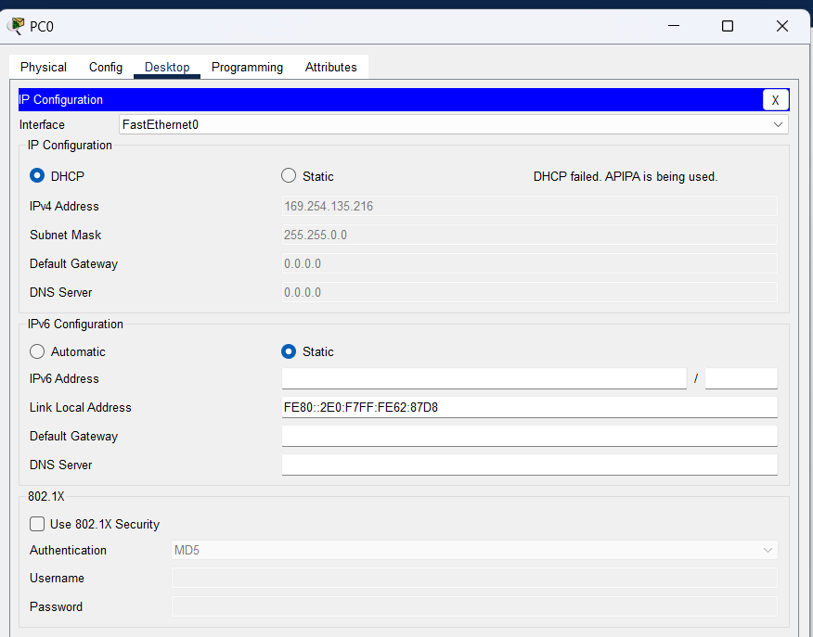
1-KOMPYUTER IP VA MASKASI.
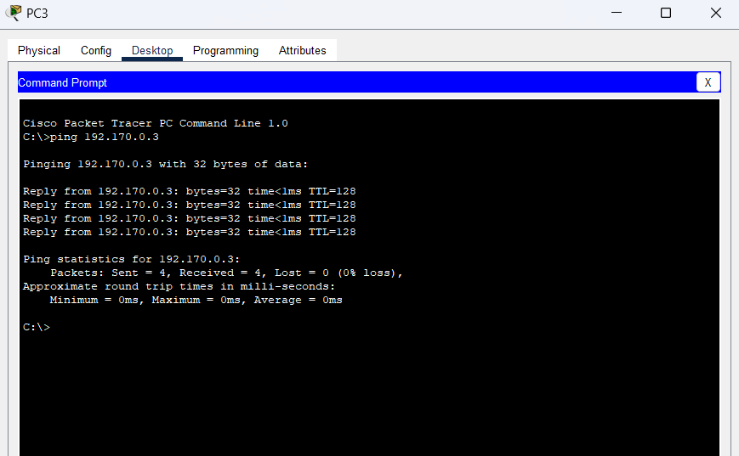
4-KOMPYUTER BILAN LAPTOP2 NI BOG’LANISHINI TEKSHIRISH

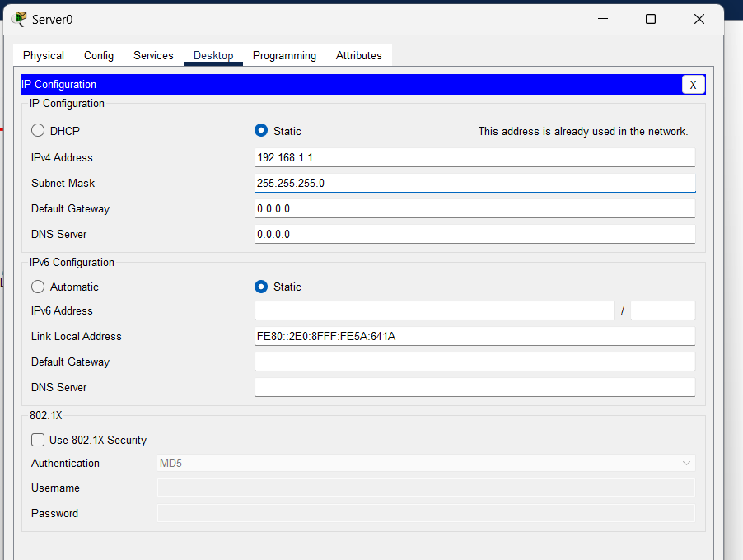
SERVER IPsi va MASKAsi
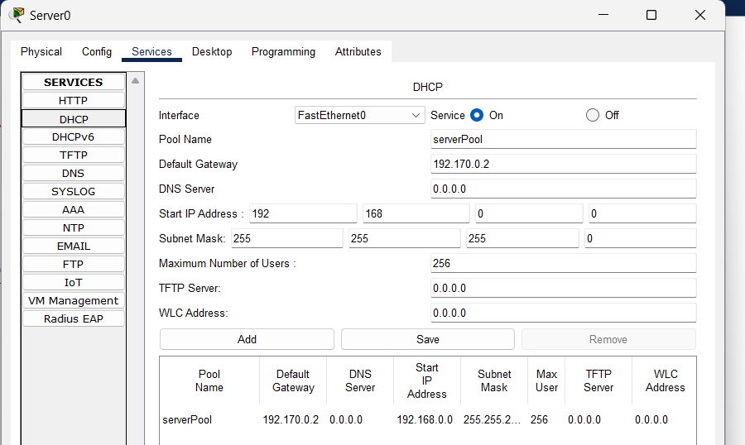
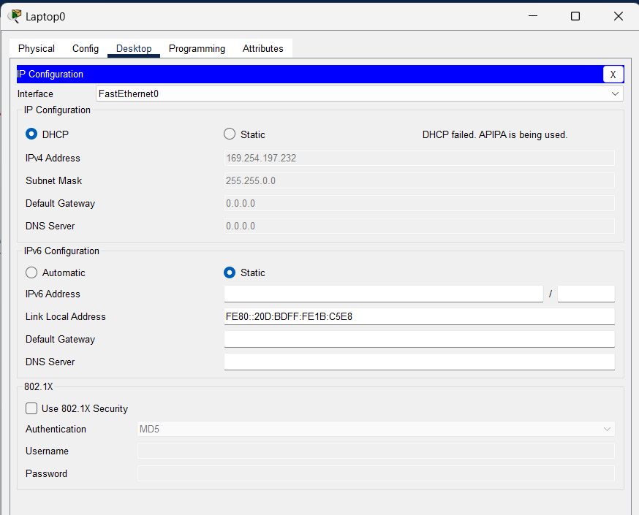
LAPTOP1 ni IP va MASKAsi
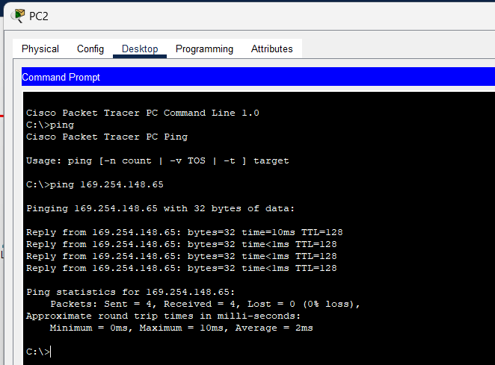
3-kompyuter bilan 2-kompyuterni bog’lanishni tekshirish
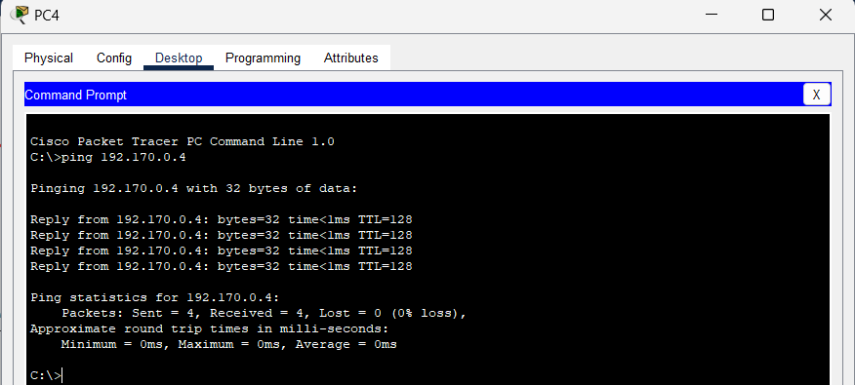
5-kompyuter bilan 4-kompyuterni bog’lanishni tekshirish

